NPU-SSF网上考勤系统设计与开发

**软件需求规格说明**

**版本：1.1**

编写： 康艳晴、胡文可、白茜榕

校对： 邱 立、杨佳祺、尹 佩

审核： 李明霞、柴琛凯、乔 瀚、冯星宇

批准： 康艳晴

**西北工业大学－SSF Group**

**2020年6月25日**

**目 录**

1. 引言 6

1.1文档标识 6

1.2项目概述 6

1.3文档概述 6

1.4参考文献 7

2. 综合描述 8

2.1项目前景 8

2.2用户类和特征 8

2.3运行环境 8

2.3.1客户端操作系统 8

2.3.2应用服务器端 8

2.3.3数据库服务器端 8

2.4设计和实现上的限制 8

2.5假设和依赖 9

3. 外部接口需求 9

3.1硬件接口 9

3.2软件接口 9

3.3通信接口 9

4. 系统特性 9

4.1. 需求描述 9

4.2. 数据需求 10

4.2.1. 员工信息 10

4.2.2. 管理员信息 11

4.2.3. 部门信息 11

4.2.4. 请假类型信息 11

4.2.5. 员工考勤信息 11

4.2.6. 员工请假信息 11

4.3. 功能需求 12

4.3.1. 员工用户 12

4.3.2. 管理员用户 12

4.4. 功能描述 14

4.4.1. 注册登录功能 14

4.4.2. 员工功能 18

4.4.3. 管理员功能 24

5. 其他非功能需求 42

5.1性能需求 42

5.2安全设施需求 42

5.3安全性需求 42

5.4软件质量属性 43

5.4.1可靠性 43

5.4.2可获得性 43

5.4.3保密性 43

5.5业务规则 43

5.6其他需求 43

附录：词汇表 43

表1：版本间更迭修改的内容表单

|  |  |  |  |  |
| --- | --- | --- | --- | --- |
|  | 修改点 | 修改日期 | 修改人 | 修改版本号 |
| 1 | 2 、3、4字体格式 | 2020.6.25 | 康艳晴 | V1.0 |
| 2 | 2.4小标题命名 | 2020.6.25 | 康艳晴 | V1.0 |
| 3 | P9表格命名 | 2020.6.25 | 康艳晴 | V1.0 |
| 4 | 增加了4.2数据需求 | 2020.5.25 | 康艳晴 | V1.0 |

# 引言

**1.1文档标识**

中文名称：《软件需求规格说明》。

英文名称：“Software Requirements Specification（SRS)”。

文档版本：“1.1”。

文档编号：“NPU-SSF-OnlineAttendanceSystem-SRS-1.1”。

**1.2项目概述**

本文档适用于“网上考勤系统设计与开发”（OnlineAttentanceSystem）项目（以下简称“OSA”）的开发过程。考勤系统项目由某公司提出，由西北工业大学-SSF Group开发小组负责实施，该项目标识号为“NPU-SSF-OnlineAttendanceSystem”，其软件产品版本号为“1.1”。

编写此文档的目的是为了定义考勤系统项目可实现的需求，为后续的软件开发阶段奠定基础。其目标是正确、一致、可验证，并可追踪到用户需求文档。

**1.3文档概述**

本文档依据国家标准《GB/T 8567-2006计算机软件文档编制规范》制定，属于技术文档，仅限于SSF的项目相关人员阅读。

本文档的主要内容共分4部分:引言、综合描述、外部接口需求和系统特性。综合描述部分主要对系统的整体结构进行了大致的介绍;系统特性部分对系统的功能需求进行了详细描述，是本文的主要部分;外部接口需求部分对用户界面、软件接口、硬件接口和通讯接口等进行了描述。

本文档面向多种读者对象:

1. 项目经理:项目经理可以根据该文档了解预期产品的功能，并据此进行系统设计、项目管理。
2. 设计员:对需求进行分析，并设计出系统，包括数据库的设计。
3. 程序员:配合《设计报告》，了解系统功能，编写《用户手册》。
4. 测试员:根据本文档编写测试用例，并对软件产品进行功能性测试和非功能性测试。
5. 销售人员:了解预期产品的功能和性能。
6. 其他人员:如部门领导、公司领导等可以据此了解产品的功能和性能。在阅读本文档时，首先要了解产品的功能概貌，然后可以根据自身的需要对每一功能进行适当的了解。

**1.4参考文献**

* 《GB/T 8567-2006计算机软件文档编制规范》，国家标准
* 《数据库系统概论（第四版）》（高等教育出版社）作者：王珊、萨师煊
* 《软件工程导论（第五版）》（清华大学出版社）作者：张海藩
* 《软件工程》 （清华大学出版社、北京交通大学出版社）作者：卢潇
* 《软件工程课程设计》（机械工业出版社）主编：吕云翔
* 《需求分析与系统设计》（机械工业出版社）作者：麦沙塞克；翻译：金芝
* 《NPU-SSF-OnlineAttendanceSystem-SDS-1.1(E) 软件文档规范》，SSF Group编写
* 《NPU-SSF-OnlineAttendanceSystem-DP-1.1 文档计划》，SSF Group编写

# 综合描述

**2.1项目前景**

世界范围内疫情情况严重，多数办公人员无法去公司上班，只能在家办公。因此现在线上考勤系统的使用是非常有必要的，开发此类软件将是非常有前景的。

**2.2用户类和特征**

本软件采用一个全新的设计概念,它要求网络与现实的很好地结合，才能将这个软件系统得以更好地使用，提供更完美的服务客户。

管理员：管理公司信息及员工信息的用户。

员工：公司各职位的员工。

**2.3运行环境**

**2.3.1客户端操作系统**

Windows 系统。

**2.3.2应用服务器端**

操作系统: Windows2012 Server 或更新版本。应用服务器: Tomcat 8. 0或更新版本。

**2.3.3数据库服务器端**

数据库系统: PostgreSQL 11或更新版本。

**2.4设计和实现上的限制**

考勤系统受相关法律、客户需求、使用环境(windows系统)、构建环境(Java 等)、开发技术等因素影响。

硬件限制：内存储器: 2G或更高;辅助存储器: 8G或更高。

**2.5假设和依赖**

经费限制: 无；开发期限: 2周;  
 硬件限制:硬件设备有部分配置较低，完成本需求说明中的功能和性能要求没有问题； 编程语言: HTML, Java, JavaScript;通信协议: TCP/IP:X.509;

# 外部接口需求

**3.1硬件接口**

考勤系统用户用户端需要调用NFC芯片(可选)、蓝牙芯片、移动网络芯片等一系列硬件;服务器端需要使用专用服务器。

**3.2软件接口**

考勤系统采用B/S结构。B/S 结构是基于 Web 技术与客户机/服务器结构的结合而提出来的一种多层结构，其中的 B 是指 Web 浏览器（Browse），S 是指应用服务器与数据服务器（Server）。本次项目采用B/S结构进行开发。

**3.3通信接口**

无特殊需求。

# 系统特性

## **需求描述**

1. 登录管理模块：

1. 权限控制：用户不能访问系统管理模块。

2. 登录错误信息提示。

1. 系统管理模块（web）

1. 登录系统的管理员能够维护员工信息，对员工信息进行增、删、改、查。

2. 维护树状层级的部门信息，对部门信息进行增、删、改、查。

3. 可以查询统计指定日期范围的考勤表。

4.管理维护请假类型，对请假类型进行增、删、改、查。

5. 能够员工的请假申请进行审核，并记录审核结果。

1. 客户端模块（web）

1. 员工才能进入系统。

2. 每日的打卡，通过页面进行打卡签到。

3. 可以维护自己的个人基本信息与联系方式。

4. 可以查询自己的考勤。

5. 可以在线进行请假办理，并可以查询申请的处理状态。

## **数据需求**

### 员工信息

员工信息包括员工名称、员工密码、联系电话、电子邮箱、性别和所属部门。

1. 员工名称：每一个员工在本系统中的名称，具有唯一性，最少2位字符，最多25位字符。
2. 员工密码：本系统员工的登录密码，最少3位字符，最多25位字符。
3. 联系电话：本系统员工的联系电话信息。最少4位字符，最多16位字符。
4. 电子邮箱：本系统员工的电子邮箱信息。最多30位字符。
5. 性别：本系统员工的性别信息。最多4位字符。

### 管理员信息

管理员信息包括管理员名称和管理员密码。

1. 管理员名称：每一个员工在本系统中的名称，具有唯一性，最少2位字符，最多25位字符。
2. 管理员密码：本系统管理员的登录密码。最少4位，最多25位字符。

### 部门信息

部门信息包括部门名称和上级部门id。

1. 部门名称：每一个部门在本系统的名称，具有唯一性，最少1位字符，最多20位字符。

### 请假类型信息

请假类型信息包括请假类型名称。

1. 请假类型名称：每一个请假类型在本系统的名称，具有唯一性，最少1位字符，最多20位字符。

### 员工考勤信息

员工考勤信息包括员工信息和日期。

1. 日期：考勤的日期，类型为YYYY-MM-DD。

### 员工请假信息

员工请假信息包括员工信息、请假类型信息、请假描述、请假日期、审核状态、审核人信息和审核时间。

1. 请假描述：员工在请假时的描述信息。最多50个字符。
2. 请假日期：员工要求请假的日期。类型为YYYY-MM-DD。
3. 审核状态：请假是否被审核的标志。类型为boolean。
4. 审核时间：代表管理员审核请假的日期。类型为YYYY-MM-DD。

## **功能需求**

采用面向对象原理，用use case来描述。

### 员工用户

1. 注册账号
2. 登录系统
3. 自动登录
4. 打卡功能
5. 查看个人考勤
6. 维护个人信息
7. 请假功能
8. 查看请假结果
9. 退出登录

### 管理员用户

1. 注册账号
2. 登录系统
3. 查看员工考勤
4. 处理请假
5. 维护员工信息
6. 维护部门信息
7. 维护请假类型
8. 退出登录

功能表

|  |  |  |
| --- | --- | --- |
| 功能点 | 标识符 | 优先级 |
| 注册账号 | RE | 10 |
| 登录系统 | LI | 10 |
| 退出登录 | LO | 9 |
| 员工自动登录 | EM-1 | 8 |
| 打卡功能 | EM-2 | 10 |
| 查看个人考勤 | EM-3 | 9 |
| 修改个人信息 | EM-4 | 7 |
| 请假功能 | EM-5 | 8 |
| 查看请假结果 | EM-6 | 8 |
| 查看员工考勤 | AD-1 | 7 |
| 审核请假 | AD-2 | 9 |
| 查询审核记录 | AD-3 | 9 |
| 查询员工信息 | AD-4-1 | 7 |
| 修改员工信息 | AD-4-2 | 7 |
| 增加员工信息 | AD-4-3 | 7 |
| 删除员工信息 | AD-4-4 | 7 |
| 查询部门信息 | AD-5-1 | 7 |
| 修改部门信息 | AD-5-2 | 7 |
| 增加部门信息 | AD-5-3 | 7 |
| 删除部门信息 | AD-5-4 | 7 |
| 查询请假类型 | AD-6-1 | 8 |
| 修改请假类型 | AD-6-2 | 6 |
| 增加请假类型 | AD-6-3 | 6 |
| 删除请假类型 | AD-6-4 | 6 |

## 功能描述

### 注册登录功能

1. **注册账号**

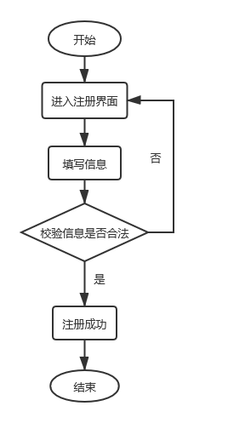

注册账号流程图

编号：RE

简要说明：用户注册个人账号以便使用该系统。

优先级：10

输入信息：在主页面点击“员工注册”或“管理员注册”按键。

系统响应：处理信息，跳转至注册界面。

输出信息：弹出注册新用户要填的表格界面。

输入信息：按照表格要求填写用户名及密码等信息，点击“确定”按键。

系统响应：若用户名未使用且其他信息填写合法，则注册新用户成功；若用户名已存在或其他信息填写不合法，则注册新用户失败。

输出信息：若注册成功，则显示该账号信息；若注册失败，则停留在注册界面。

1. **登录系统**

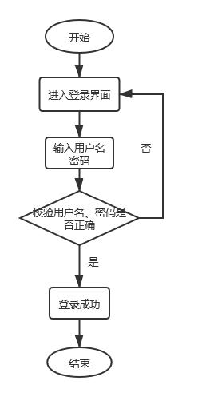

登录系统流程图

编号：LI

简要说明：用户登录个人界面，管理员登录管理界面。

优先级：10

输入信息：输入用户名及密码，点击“登录”按键。

系统响应：若用户名与密码对应则登录成功，若不对应则需重新输入登录。

输出信息：若登陆成功，则显示登录状态及个人界面或管理界面；反之，给出错误提示。

1. **退出登录**

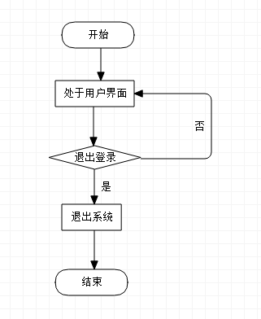

退出登录流程图

编号：LO

简要说明：用户账号退出登录，退出个人界面或管理界面。

优先级：9

输入信息：点击“退出登录”按键。

系统响应：防止用户误操作，给出相应提示。

输出信息：界面弹出“确定要注销登录吗？”的提示。

输入信息：点击“确定”或“取消”按键。

系统响应：若点击“确定”按键，则退出登录；若点击“取消”按键，则不执行注销登录的操作。

输出信息：若退出登录，则从个人界面或管理界面退出；反之，返回个人界面或管理界面。

### 员工功能

1. **员工自动登录**

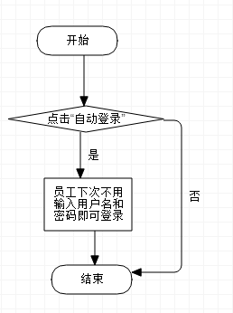

员工自动登录流程图

编号：EM-1

简要说明：员工在首次登录时勾选“自动登录”选项，以后当员工进入系统时会自动登录。

优先级：8

输入信息：在某次登录时勾选“自动登录”选项。

系统响应：通过cookie记录获取员工的用户名及密码。

输出信息：以后员工进入系统时会自动登录账号。

1. **打卡功能**

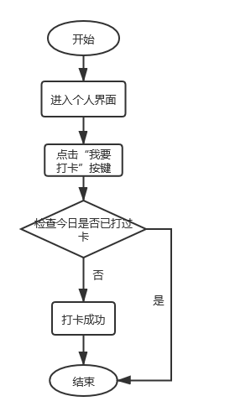

打卡功能流程图

编号：EM-2

简要说明：员工通过此功能进行当日打卡。

优先级：10

输入信息：用户在个人界面点击“我要打卡”按键。

系统响应：检查用户今日是否打过卡。若打过卡，则给出相应提示；否则添加打卡记录。

输出信息：若今日已打过卡，则界面弹出“今日您已打卡”提示；否则弹出“打卡成功”的提示。

1. **查看个人考勤**

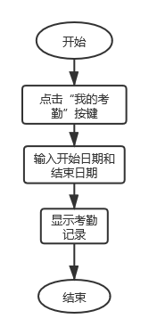

查看个人考勤流程图

编号：EM-3

简要说明：员工能够查看个人指定范围内的考勤记录。

优先级：9

输入信息：点击“我的考勤”按键。输入开始日期和结束日期，点击“确定”按键。

系统响应：查找输入时间段内该用户的考勤记录并输出。

输出信息：以表格形式输入该段时间内用户的考勤记录。

1. **修改个人信息**

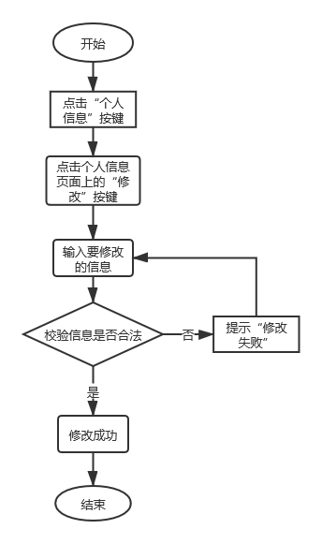

修改个人信息流程图

编号：EM-4

简要说明： 员工能对本人的电话等基本信息进行修改。

优先级：7

输入信息：点击“个人信息”按键。

系统响应：显示个人信息。

输出信息：跳转至以表格形式显示个人信息的界面，界面上有“修改”按键。

输入信息：点击“修改”按键。

系统响应：将显示个人信息的表格转为可输入状态。

输出信息：个人信息的表格的部分信息为可输入状态。

输入信息：输入要修改的信息，点击“修改”按键。

系统响应：检查新输入的信息是否合法，如用户名是否已存在。若信息合法，则修改成功；否则弹出相应提示。

输出信息：若修改成功，则给出“修改成功”的提示，并显示修改后的个人信息；否则给出具体哪处信息不合法的提示。

1. **请假功能**

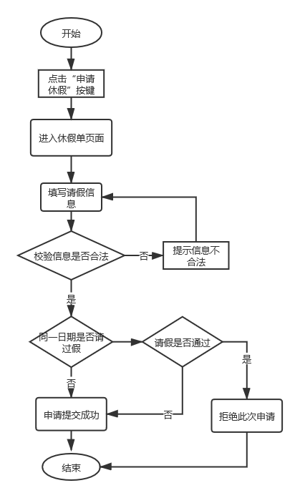

请假功能流程图

编号：EM-5

简要说明：员工能通过系统进行线上请假。

优先级：8

输入信息：点击“申请休假”按键。

系统响应：跳转至填写休假单的页面。

输出信息：显示填写休假单的页面。

输入信息：按照休假单格式，选择请假类型和请假日期，并填写请假具体理由等信息，点击“提交”按键。

系统信息：首先检查输入理由是否合法，若超出字数上限或存在特殊字符，则返回休假单界面并给出相应提示。然后检查同一日期是否请过假，若已请过假且已批准或未审核，则拒绝此次申请提交并给出相应提示；若已请过假且被拒绝或未请假，则申请提交至系统等待管理员处理并给出提示。

输出信息：若申请提交成功，跳转页面提示请假成功；若申请提交失败，给出申请失败的相应提示。

1. **查看请假功能**

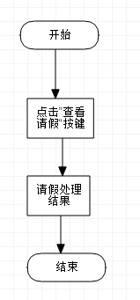

查看请假功能流程图

编号：EM-6

简要说明：员工查看本人已提交的请假申请处理结果。

优先级：8

输入信息：点击“我的申请”按键。

系统响应：查找所有我的请假申请，并将其具体信息及审核结果输出。若请假申请未被管理员处理，则审核结果为待审核；若请假申请被管理员批准，则审核结果为通过；若请假申请被管理员拒绝，则审核结果为拒绝。

输出信息：以表格形式将本人所有请假申请输出，包括审核状态（待审核、通过、拒绝）。

### 管理员功能

1. **查看员工考勤**

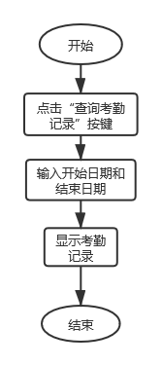

查看员工考勤流程图

编号：AD-1

简要说明：管理员查看此系统内所有员工的指定范围内的考勤情况。

优先级：7

输入信息：点击“查询考勤记录”按键。输入开始日期和结束日期，点击“确定”按键。

系统响应：查找指定范围内所有员工的考勤记录并输出。

输出信息：以表格形式输出该日期范围内所有员工的考勤记录。

1. **审核请假**

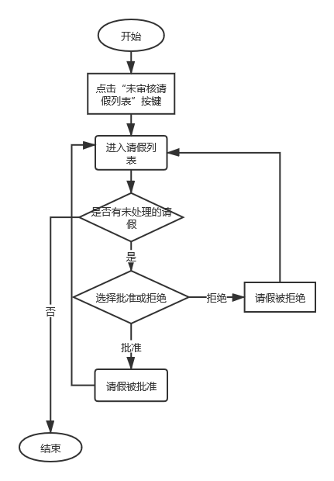

审核请假流程图

编号：AD-2

简要说明：管理员处理未审核的请假申请。

优先级：9

输入信息：点击“未审核请假列表”按键。

系统响应：查询所有未审核的请假列表并输出。

输出信息：以表格形式输出所有未审核的请假列表。列表中有对该申请要执行的操作（批准/拒绝）

输入信息：点击批准或拒绝。

系统响应：若点击批准，则该请假被批准；若点击拒绝，则该请假被拒绝。并记录该申请被处理的管理员id及处理时间，将处理结果返回到员工处。

输出信息：显示未审核请假列表。该条请假申请从此列表中删除，被增加到已审核列表中。

1. **查询审核记录**

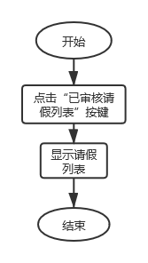

查询审核记录流程图

编号：AD-3

简要说明：管理员查询已审核的请假申请。

优先级：9

输入信息：点击“已审核请假列表”。

系统响应：查询所有已审核的请假列表并输出。

输出信息：以表格形式输出所有已审核的请假列表。列表中包括申请的请假时间及处理人及处理时间等信息。

1. **查询员工信息**

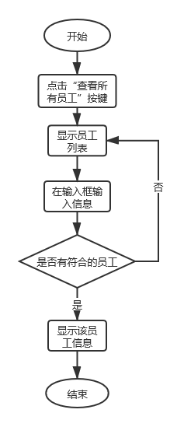

查询员工信息流程图

编号：AD-4-1

简要说明：管理员通过输入名字或ID找到此员工，并查看该员工的个人信息。以便对该员工信息进行删除和修改的操作。

优先级：7

输入信息：点击“查看所有员工”按键。

系统响应：返回所有员工信息。

输出信息：以表格形式显示所有员工信息，上方有用于查找员工的用户名输入框和

Id输入框。

输入信息：在用户名或id输入框输入信息，点击“搜索员工”按键。

系统响应：若用户名和id输入框均有输入信息，则查找两者都符合的员工；若只有一个输入框有输入信息，则按输入信息查找员工。

输出信息：若查找到符合信息的员工，则输出该员工信息；若查找不到，则输出所有员工列表。

1. **修改员工信息**

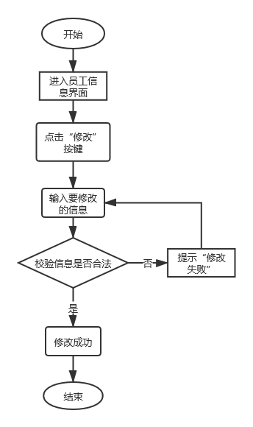

修改员工信息流程图

编号：AD-4-2

简要说明：管理员对员工的信息进行修改。

优先级：7

输入信息：在搜索到的员工信息界面上，点击“修改”按键。

系统响应：跳转至修改信息界面。

输出信息：输出修改信息界面。

输入信息：输入要修改的员工信息，点击“提交”按键。

系统响应：检查新输入的信息是否合法，如用户名是否已存在。若信息合法，则修改成功；否则弹出相应提示。

输出信息：若修改成功，则给出“修改成功”的提示，并显示修改后的员工信息；否则给出具体哪处信息不合法的提示。

1. **增加员工信息**

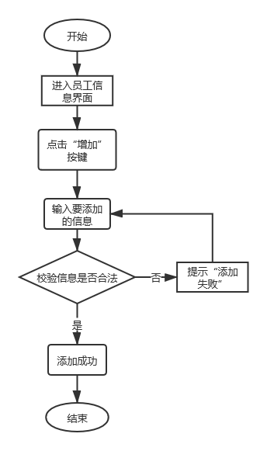

增加员工信息流程图

编号：AD-4-3

简要说明：管理员添加新的员工信息。

优先级：7

输入信息：在所有员工信息界面，点击“添加员工信息”按键。

系统响应：跳转至增加员工信息的界面。

输出信息：输出填写新的员工信息的界面。

输入信息：填写员工相应信息，点击“添加”按键。

系统响应：检查输入信息是否合法，如用户名是否已存在。若信息合法，则添加成功；否则弹出相应提示。

输出信息：若添加成功，则给出“添加成功”的提示，返回员工信息列表，并且新添加的员工信息显示在第一行；若添加不成功，则给出具体哪处信息不合法的提示。

1. **删除员工信息**

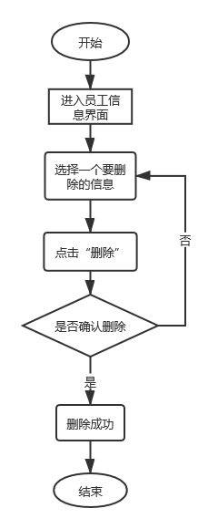

删除员工信息流程图

编号：AD-4-4

简要说明：管理员删除特定员工信息。

优先级：7

输入信息：在搜索到的员工信息界面上，点击“删除”按键。

系统响应：防止用户误操作，给出相应提示。

输出信息：界面弹出“确定要删除该用户？”的提示。

输入信息：点击“确定”或“取消”按键。

系统响应：若点击“确定”按键，则该用户被删除；若点击“取消”按键，则不执行删除操作。

输出信息：若该用户被删除，则给出“删除成功”的提示并返回员工信息列表界面；反之，显示该用户信息界面。

1. **查询部门信息**

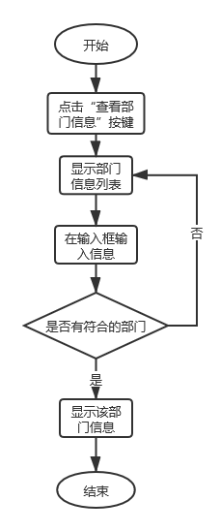

查询部门信息流程图

编号：AD-5-1

简要说明：管理员通过部门名称，查看该部门的具体信息。以便对该部门信息进行删除和修改的操作。

优先级：7

输入信息：点击“查看所有部门信息”按键。

系统响应：返回所有部门信息。

输出信息：以树状形式显示所有部门，上方有用于查找部门的输入框。

输入信息：在输入框输入部门名称，点击“搜索部门”按键。

系统响应：按输入信息查找部门。

输出信息：若查找到符合信息的部门，则输出该部门信息；若查找不到，则显示所有部门。

1. **修改部门信息**

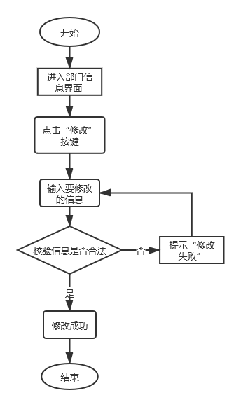

修改部门信息流程图

编号：AD-5-2

简要说明：管理员对部门的信息进行修改。

优先级：7

输入信息：在搜索到的部门信息界面上，点击“修改”按键。

系统响应：跳转至修改部门界面。

输出信息：输出修改部门界面。

输入信息：输入要修改的部门信息，点击“修改”按键。

系统响应：检查新输入的信息是否合法，如部门名是否已存在及上下级关系是否成立。若信息合法，则修改成功；否则弹出相应提示。

输出信息：若修改成功，则给出“修改成功”的提示，并显示修改后的部门信息；否则给出具体哪处信息不合法的提示。

1. **增加部门信息**

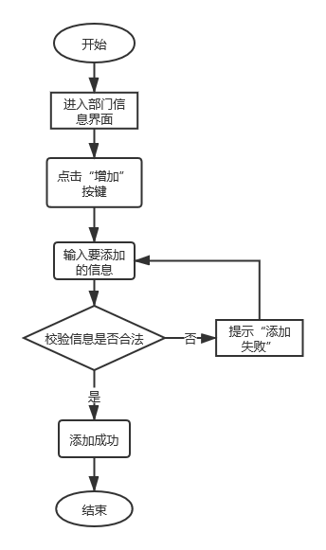

增加部门信息流程图

编号：AD-5-3

简要说明：管理员添加新的部门信息。

优先级：7

输入信息：在所有部门信息界面，点击“添加部门”按键。

系统响应：跳转至增加部门信息的界面。

输出信息：输出填写新的部门信息的界面。

输入信息：填写部门相应信息，点击“添加”按键。

系统响应：检查输入信息是否合法，如部门名是否已存在及上下级关系是否成立。若信息合法，则添加成功；否则弹出相应提示。

输出信息：若添加成功，则给出“添加成功”的提示，返回所有部门信息界面；若添加不成功，则给出具体哪处信息不合法的提示。

1. **删除部门信息**

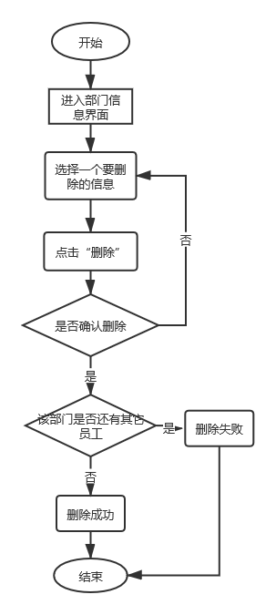

删除部门信息流程图

编号：AD-5-4

简要说明：管理员删除特定部门信息。

优先级：7

输入信息：在搜索到的部门信息界面上，点击“删除”按键。

系统响应：防止用户误操作，给出相应提示。

输出信息：界面弹出“确定要删除该部门？”的提示。

输入信息：点击“确定”或“取消”按键。

系统响应：若点击“确定”按键，则检查该部门是否还有员工。若还有员工，则给出提示并且不能执行删除操作；若没有员工且该部门不是一级部门，则删除该部门并给出提示。若点击“取消”按键，则不执行删除操作。

输出信息：若该部门被删除，则给出“删除成功”的提示并返回所有部门信息界面；反之，显示该部门信息界面。

1. **查询请假类型**

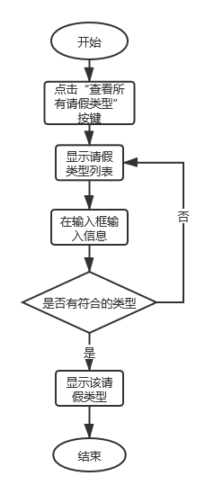

查询请假类型流程图

编号：AD-6-1

简要说明：管理员通过输入请假类型找到该请假类型，以便并对此类型进行删除和修改的操作。

优先级：8

输入信息：点击“查看所有请假类型”按键。

系统响应：返回所有请假类型。

输出信息：以表格形式显示所有请假类型，上方有用于查找请假类型的输入框。

输入信息：在输入框输入信息，点击“查找请假类型”按键。

系统响应：按输入信息查找请假类型。

输出信息：若查找到符合信息的请假类型，则输出该请假类型；若查找不到，则输出所有请假类型列表。

1. **修改请假类型**

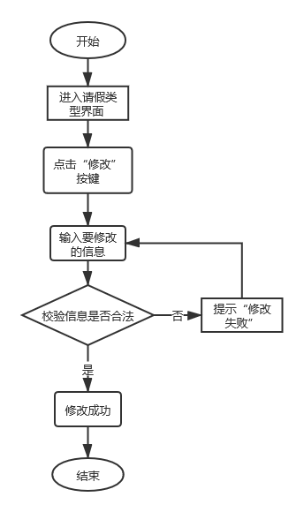

修改请假类型流程图

编号：AD-6-2

简要说明：管理员对请假类型进行修改。

优先级：6

输入信息：在搜索到的请假类型界面上，点击“编辑”按键。

系统响应：跳转至修改请假类型界面。

输出信息：输出修改请假类型界面。

输入信息：输入要修改的请假类型，点击“修改请假类型”按键。

系统响应：检查新输入的信息是否合法，如请假类型是否已存在。若信息合法，则修改成功；否则弹出相应提示。

输出信息：若修改成功，则给出“修改成功”的提示，并返回全部请假类型界面；否则给出具体哪处信息不合法的提示。

1. **增加请假类型**

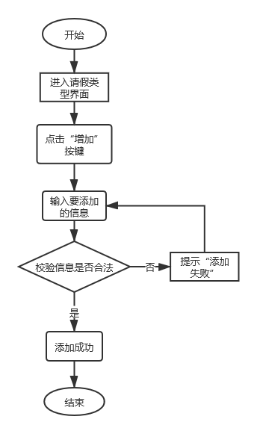

增加请假类型流程图

编号：AD-6-3

简要说明：管理员添加新的请假类型。

优先级：6

输入信息：在所有请假类型界面，点击“添加请假类型”按键。

系统响应：跳转至增加请假类型的界面。

输出信息：输出填写新的请假类型的界面。

输入信息：填写请假类型，点击“添加请假类型”按键。

系统响应：检查输入信息是否合法，如请假类型是否已存在。若信息合法，则添加成功；否则弹出相应提示。

输出信息：若添加成功，则给出“添加成功”的提示，返回请假类型界面；若添加不成功，则给出具体哪处信息不合法的提示。

1. **删除请假类型**

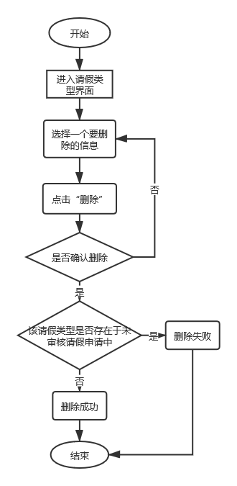

删除请假类型流程图

编号：AD-6-4

简要说明：管理员删除特定请假类型。

优先级：6

输入信息：在搜索到的请假类型界面上，点击“删除”按键。

系统响应：防止用户误操作，给出相应提示。

输出信息：界面弹出“确定要删除该请假类型？”的提示。

输入信息：点击“确定”或“取消”按键。

系统响应：若点击“确定”按键，则检查该请假类型是否存在于未审核请假申请中。若存在，则给出提示并且不能执行删除操作；若不存在，则删除该请假类型并给出提示。若点击“取消”按键，则不执行删除操作。

输出信息：若该请假类型被删除，则给出“删除成功”的提示并返回所有请假类型界面；反之，显示该请假类型界面。

# 其他非功能需求

## 5.1性能需求

用户操作软件完成，考勤系统会给出用户反馈，表的增加、删除、修改、查找等操作在2秒内完成，软件延迟时间不超过3秒。

## 5.2安全设施需求

要求系统通过一定的措施防范通过浏览器对系统的破坏活动，包括：

1. 为了系统数据的安全性，会定时对数据库的数据进行人工备份。
2. 为了防止人为破坏，实现了sql防注入攻击。
3. 为了防止没有权限的操作，系统有严格的权限控制。
4. 系统有较好的容错能力，即使发生了错误能很快恢复。
5. 系统对用户输入的信息有较为严格的验证，保证系统的可靠性。
6. 系统会对一些比较严格的操作进行记录，具有相应权限的用户可以查看用户的操作记录，从而可以分析危险或者不允许的操作。

**5.3安全性需求**

确保隐私安全。

**5.4软件质量属性**

可靠性优于可维护性，保密性优于可获得性。

**5.4.1可靠性**

考勤系统的可靠性为99%，软件运行时漏洞不超过2个。

**5.4.2可获得性**

考勤系统在维护期间用户无法获得软件的相关服务，其他时间可正常获得。

**5.4.3保密性**

考勤系统客户端打卡、申请请假、管理信息等操作，员工端和管理员端功能必须用账号密码登录后才可以使用。

**5.5业务规则**

只有持有管理员密码的用户才能执行管理工作。

**5.6其他需求**

1. 能够应用多种先进的工作器具。
2. 系统安装方便，易于维护。

# 附录：词汇表

**TCP/IP协议**: Transmission Control Protocol/Internet Protocol 的简写，中译名为传输控制协议/因特网互联协议，又名网络通讯协议，是Internet最基本的协议、Internet 国际互联网络的基础，由网络层的IP协议和传输层的TCP协议组成。TCP/IP 定义了电子设备如何连入因特网，以及数据如何在它们之间传输的标准。

**C/S结构**:即Client/Server(客户机/服务器)结构，是大家熟知的软件系统体系结构，通过将任务合理分配到Client端和Server端，降低了系统的通讯开销，可以充分利用两端是硬件环境的优势。早期的软件系统多以此作为首选设计标准。

**B/S结构**:即Browser/Server (浏览器/服务器)结构，是随着Internet技术的兴起，对C/S结构的一种变化或者改进的结构。B/S 结构，主要是利用了不断成熟的www浏览器技术，结合浏览器的多种Script语言(VBScript、JavaScript--) 和ActiveX技术，用通用浏览器就实现了原来需要复杂专用软件才能实现的强大功能，并节约了开发成本，是一-种全新的软件系统构造技术。